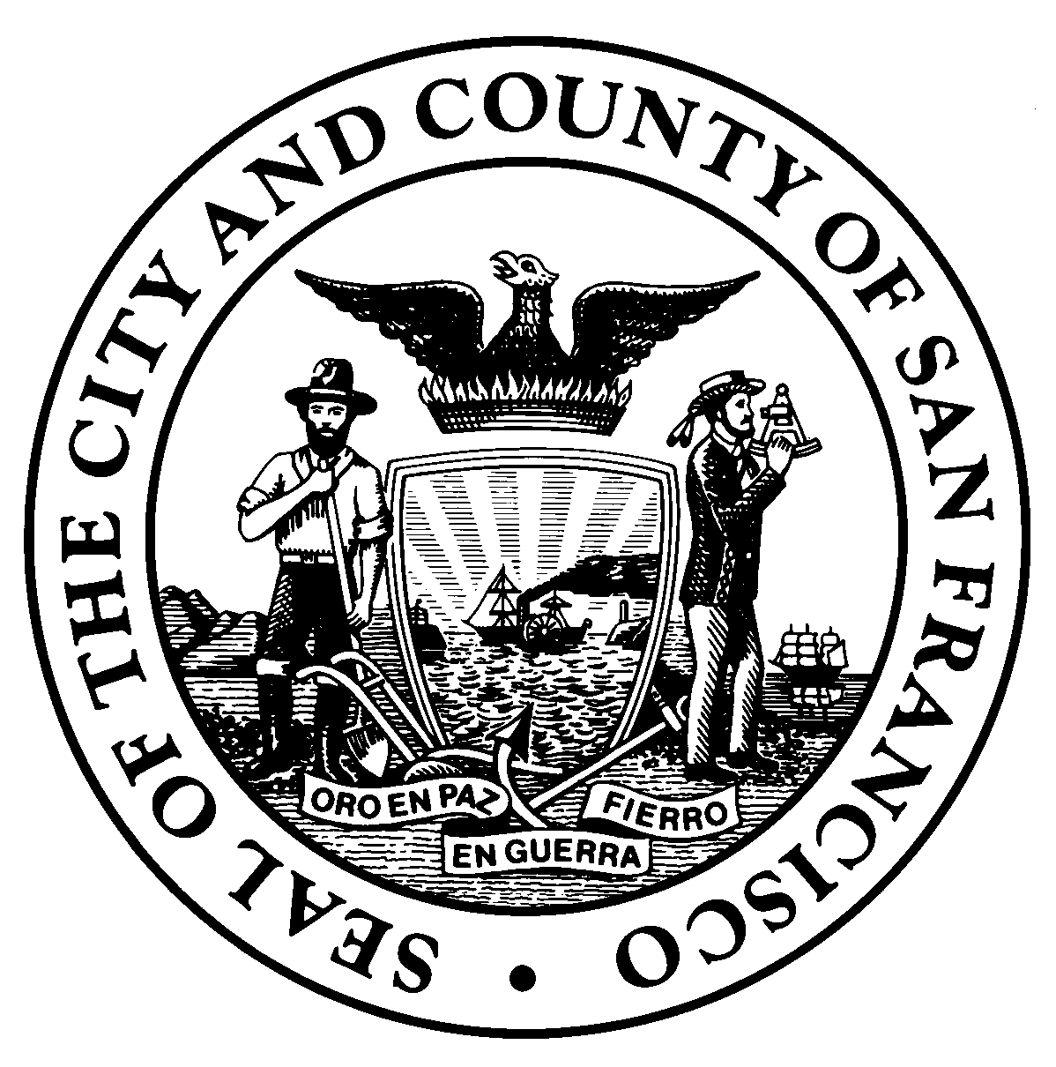 | 市長住房及社區發展辦公室  （MOHCD） | MOHCD客戶登記表  - 與客戶審閱此表格，並填妥全部項目  - 如需填表協助可參照指導說明  - 檔案保存五年
名字：_______________________________ 姓氏或客戶號：___________________________________________ 代名詞：________________
街道地址：_____________________________________________________城市：__________________________________________________
州：____________________________ 郵遞區號： ______________________________ 電話號碼（非必需): ____________________________
電郵地址：__________________________________________________________________ 出生日期：_________ / _________ / __________
（非必需）

1.種族與族裔 如何最貼切描述您的種族/族裔背景？（標記全部適用方格）
原住民
美國印第安人/美國原住民（具體部族：________________________)
墨西哥、加勒比、中美洲或南美洲原住民（具體部族：________________________)
其他原住民族 ________________________
亞裔  華裔  菲律賓裔  日裔  韓裔  蒙古裔  中亞裔  南亞裔  東南亞裔  其他亞洲裔 ____________________  拉丁裔  加勒比裔  中美洲裔  墨西哥裔  南美洲裔  其他拉丁裔 ____________________ | 黑色人種  非裔  非裔美國人  加勒比、中美洲、南美洲或墨西哥裔  其他黑種人 ________________________  中東/西亞或北非  北非裔  西亞裔  其他中東或北非族裔 _______________  太平洋島民  查莫羅人  夏威夷原住民  薩摩亞人  其他太平洋島民 ________________________  白種人  歐洲裔  其他白種人 ________________________
2.性認同與性取向
您的性別是？  （標記最貼切描述您現時性別認同的一項）  女  男  性別酷兒/非二元性別  跨性女  跨性男  未列出。請具體說明：________________________  不想回答 | 您如何描述您的性取向或性認同？（標記一項）  雙性戀  同性戀  存疑/不確定  異性戀  未列出。請具體說明：________________________  不想回答
您希望別人如何稱呼您？ （非必需）

您使用哪個人稱代詞？  （標記其一）  她 中性代詞（例如：其）  他 未列出。請具體說明：  ___________________ | 3語言  您的家裡主要說什麼語言？（標記一項）  中文-粵語 俄語  中文-國語 西班牙語  英語 越南語  菲律賓語  其他語言： 請具體說明：____ ____
- 退伍軍人和殘障人士身分
_________________________________________________________________________________________________
您是退伍軍人嗎？ 是 否

您是殘障人士嗎？ 是 否

5.家庭人數及收入
以下哪項最貼切描述您的家庭？一個家庭可包含一個人或一個共同居住的群體。（標記一項）  單親家庭  雙親家庭 | 住在您家裡的人數（包括您本人）：____________  未來12個月中全部成年家庭成員的預計收入之總和：  $___________

6.收入證明
您是否正在接受任何類型的公眾福利補助？ （標記全部適用選項）  加州工作機會及兒童照護計劃（CalWorks）  加州糧食券（CalFresh）  Medi-Cal相關現金補助（Cash Assistance Linked to Medi-Cal，CALM）  移民現金補助計劃（Cash Assistance Program for Immigrants，CAPI）  縣府成人援助計劃（County Adult Assistance Program，CAAP）  加州醫療補助計劃（Medi-Cal）  難民現金補助（Refugee Cash Assistance）  社會安全殘障保險（Social Security Disability Insurance，SSDI）  安全保障補助金（Supplemental Security Income，SSI） | 您的收入通過哪些資料核實？（標記全部適用選項）  公眾福利（如果您選擇了左邊的任何一項，請標記此項）  工資單  報稅表  失業救濟金  退伍軍人津貼  租金補助（例如：第八章房屋補助券(Section 8 voucher))  寄養安置  自己證明。請說明：________________________
我在此證明，據本人所知，以上聲明真實無誤。我瞭解，以上資料只可由獲授權的美國住房及城市發展部（HUD）官員因聯邦注資補助之需進行核實。
客戶 訪問員

客戶正楷姓名 訪問員正楷姓名

家長/客戶簽字 日期 訪問員簽字 日期

MOHCD 收集關於人種、族裔、性別傾向和性別認同方面的資料，以確保我們資助的計畫和服務符合我們所服務的弱勢社群的需求，並將匿名資訊報告給住宅暨都市發展部 (HUD) 等主要資助機構。

MOHCD 保護您的個人身分資訊 (PII) 免於遺失、遭竊、濫用以及未經授權的存取和披露。PII 包括您的姓名、地址、出生日期、人種和族裔、性別、性別傾向/認同以及家庭人數和收入。此外，在報告、公開文件或公共網站中絕對不會包含 PII，並且獲得授權的人員只有在需要達到上述目的時才會查看 PII。

